ARCHWILIAD
CYNLLUN DATBLYGU LLEOL DIWYGIEDIG
SIR GAERFYRDDIN (2018-2033)

Sesiwn Gwrandawiad 14 – Dyraniadau Safle Ychwanegol (Clystyrau 3 – Rhydaman gan gynnwys y Betws a Phen-y-banc, 4 – Castellnewydd Emlyn, 5 – Llanymddyfri a 6 – Sanclêr a Phwll)

Cam Gweithredu | Ymateb y Cyngor | Sylwadau'r Arolygydd
AP14/1 – Y Cyngor i ddarparu manylion hanes cynllunio ar gyfer safle ychwanegol SuV25/(i) | - S/24486 Datblygiad preswyl (34 o anheddau) (ailgyflwyno cais rhif S/20874, gwrthodwyd ar 04/03/10). Caniatâd amlinellol wedi'i roi ar 04/04/2013.  - S/30669 Mynedfa – Ffordd Ystâd Newydd. Cymeradwyo Materion a Gadwyd yn Ôl 28/10/2014  - S/32126 Datblygiad preswyl - 34 o anheddau - (ailgyflwyno cais rhif s/20874, gwrthodwyd ar 04/03/10). Cymeradwyo Materion a Gadwyd yn Ôl 29/01/2016  - S/33972 cyflawni amodau 3, 5, 7, 9, 17, 18, 19 a 20 ar S/24486 (model cysyniadol halogiad, datganiad dull adeiladu, parth gwahardd coedyddiaeth, datganiad dull trin a rheoli rhywogaethau goresgynnol, côd ar gyfer cartrefi cynaliadwy, datganiad deunyddiau) ac amod 3 ar S/32126 (rheoli a chynnal a chadw tirwedd). Cymeradwyo manylion a gadwyd yn ôl gan amod 05/08/2016  - PL/04391 Cyflawni Amod 4 ar S/32126 (Sylfeini'r Llain). Gwrthod manylion a gadwyd yn ôl gan amod 20/09/2022.  - PL/04876 Cyflawni Amod 4 ar S/32126 (Sylfeini'r Llain). Cymeradwyo manylion a gadwyd yn ôl gan amod 29/08/2023.  - PL/04755 Diwygiad Ansylweddol i S/32126 (Cynlluniau). Cymeradwyo Diwygiad Ansylweddol ar 25/08/2023.  - PL/06645 Diwygiad Ansylweddol i S/32126 (Newidiwyd i luniadau cymeradwy). Cymeradwyo diwygiad ansylweddol ar 08/01/2024  - PL/04761 Newid cytundeb adran 106 ar S/24486 (newidiad i leihau nifer yr unedau fforddiadwy o 8 i 4 (wedi'u dylunio i safon DQR) ynghyd â swm cyfnewid o £11,000). Cytunwyd ar newidiad i Gytundeb Adran 106 ar 10/04/2024.  - PL/09684 Diwygiad Ansylweddol i S/32126 (Newidiadau i luniadau cymeradwy). Gwrthod cais am ddiwygiad ansylweddol ar 21/08/2025.  - PL/09783 Diwygiad ansylweddol i S/32126 (Diwygiadau i Fathau o Dai). I ddod. | Cytunwyd.
AP14/2 - Y Cyngor i ddarparu map sy'n dangos ffin ddiwygiedig ar gyfer dyraniad safle PrC3/(v) | Mae sylwad a wnaed gan y tirfeddiannwr yn gofyn am ddiwygio ffin PrC3/(v). Dangosir y diwygiad arfaethedig isod gyda'r tir ychwanegol sydd i'w gynnwys mewn coch.  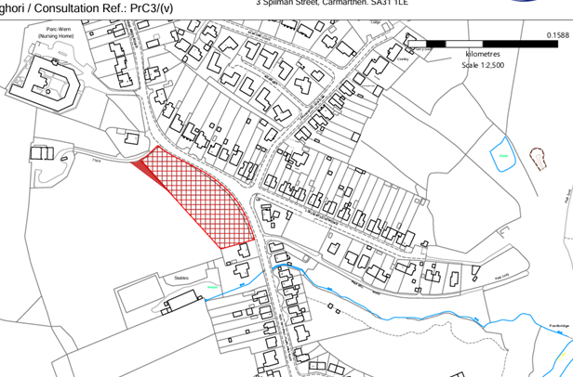 | Cytunwyd.

